У Т В Е Р Ж Д Е Н О Приказом № 138 от 21.02.2019 г. Генерального директора
ЗАО «ГФТ ПИФ» Д.У. ЗПИФ рентный «Тверская земля»

______________________ М.В. Анциферов

АУКЦИОННАЯ ДОКУМЕНТАЦИЯ

на проведение открытого одноэтапного аукциона на повышение в электронной форме по продаже

Земельных участков в количестве 11 (одиннадцати) штук, находящихся по адресу:
Тверская область, Рамешковский район, с/п Высоково

г. Москва, 2019 г.

СОДЕРЖАНИЕ:

РАЗДЕЛ I. ТЕРМИНЫ И ОПРЕДЕЛЕНИЯ, ИСПОЛЬЗУЕМЫЕ В

АУКЦИОННОЙ ДОКУМЕНТАЦИИ 3

РАЗДЕЛ II. ОБЩИЕ УСЛОВИЯ ПРОВЕДЕНИЯ АУКЦИОНА 5

1. ОБЩИЕ УСЛОВИЯ 5

2. ПОРЯДОК ПРОВЕДЕНИЯ АУКЦИОНА 6

РАЗДЕЛ III. ИНФОРМАЦИОННАЯ КАРТА АУКЦИОНА 10

РАЗДЕЛ IV. ОБРАЗЦЫ ФОРМ И ДОКУМЕНТОВ ДЛЯ ЗАПОЛНЕНИЯ 20

УЧАСТНИКАМИ ТОРГОВ

РАЗДЕЛ V. ПРОЕКТЫ ДОГОВОРОВ 23

РАЗДЕЛ I. ТЕРМИНЫ И ОПРЕДЕЛЕНИЯ, ИСПОЛЬЗУЕМЫЕ В АУКЦИОННОЙ ДОКУМЕНТАЦИИ

Аукционная документация (Документация) – настоящие правила, устанавливающие порядок организации и проведения Аукциона.

Аукцион (Торги) - под аукционом (аукционом на повышение) понимается процедура, при которой Комиссия определяет победителя процедуры, предложившего наиболее высокую цену договора. Обязанность заключения договора по итогам процедуры торгов может быть возложена на участника торгов, не признанного победителем, только в тех случаях, которые прямо указаны в действующем законодательстве РФ и/или в аукционной документации.

Аукционная комиссия (Комиссия) – коллегиальный орган, сформированный в установленном Организатором торгов порядке для организации проведения аукциона и принятия решений, в том числе по выбору Победителя в ходе проведения данного аукциона.

Договор – договор купли-продажи земельного участка, заключаемый по итогам торгов между Организатором торгов (выступающим Продавцом) и Победителем (выступающим Покупателем).
Заявитель (Потенциальный покупатель) - любое юридическое лицо независимо от организационно-правовой формы, формы собственности, места нахождения и места происхождения капитала или любое физическое лицо, в том числе индивидуальный предприниматель, аккредитованное на электронной торговой площадке с правом подачи заявки на участие в процедурах, объявленных Организатором торгов.

Заявка на участие в аукционе (Заявка) – комплект документов Участника, подтверждающих правоспособность и квалификацию Участника и содержащих предложение об условиях исполнения Договора, являющегося предметом Аукциона, поданный Заявителем Организатору торгов.

Начальная цена Договора – указанная в пункте 6.2. раздела III настоящей Документации и в извещении о проведении торгов начальная (стартовая) цена, определяемая Организатором торгов в Аукционной документации, с которой начинается Аукцион.

Организатор торгов – организация, распоряжающаяся недвижимым имуществом и выполняющая действия по проведению Аукциона.

Оператор электронной торговой площадки (Оператор) - Акционерное общество «Единая электронная торговая площадка» (АО «ЕЭТП»), зарегистрированное в установленном законом порядке на территории Российской Федерации, которое владеет электронной торговой площадкой и необходимыми для ее функционирования программно-аппаратными средствами. Оператор обеспечивает выполнение функций по подготовке, получению, анализу, обработке, предоставлению информации и проведению размещения заказов и предложений на поставки товаров, выполнение работ, оказание услуг для нужд коммерческих организаций путем организации процедур в электронной форме.

Победитель – участник Аукциона, который сделал лучшее предложение в соответствии с условиями Аукционной документации, при условии его соответствия и соответствия его заявки требованиям Аукционной документации и требованиям действующего законодательства.

Предмет Аукциона – право заключения Договора купли-продажи недвижимого имущества.

Регламент ЭТП - Регламент процесса размещения заказов и предложений с использованием специализированной электронной торговой площадки «Коммерческие закупки» АО «Единая электронная торговая площадка» (редакция №2 от 24.11.2011 г., редакция № 3 от 24.08.2012 г., редакция №4 от 07.06.2013 г., редакция №5 от 01.07.2013 г., редакция №6 от 19.09.2014 г., редакция №7 от 02.10.2014 г., редакция №8 от 17.06.2015 г., редакция № 9 от 30.09.2015, редакция № 10 от 22.10.2015, редакция № 11 от 30.12.2015 г., редакция № 12 от 04.04.2016, редакция № 13 от 10.05.2016, редакция №14 от 01.11.2016, редакция №15 от 07.02.2017, редакция №16 от 13.04.2017, редакция №17 от 01.08.2017, редакция № 18 от 11.10.2017, редакция № 19 от 24.01.2018, редакция №20 от 18.04.2018, редакция №21 от 09.07.2018).
Участник аукциона (Участник) - любое юридическое лицо, независимо от организационно- правовой формы, формы собственности, места нахождения и места происхождения капитала, либо любое физическое лицо, в том числе индивидуальный предприниматель, которые соответствуют требованиям, установленным Организатором торгов в соответствии с Аукционной документацией (пункт 1.3.1.).

Электронная торговая площадка (ЭТП) - аппаратно-программный комплекс, который обеспечивает проведение процедур в электронной форме на сайте в сети «Интернет» по адресу https://roseltorg.ru/.

Электронный документ - документ, в котором информация представлена в электронно- цифровой форме, подписанный электронной подписью, в том числе сканированные версии бумажных документов, подписанные электронной подписью.

Электронная подпись (ЭП) - информация в электронной форме, которая присоединена к другой информации в электронной форме (подписываемой информации) или иным образом связана с такой информацией и которая используется для определения лица, подписывающего информацию.

РАЗДЕЛ II. ОБЩИЕ УСЛОВИЯ ПРОВЕДЕНИЯ АУКЦИОНА

1. ОБЩИЕ УСЛОВИЯ

1.1. Настоящая Аукционная документация подготовлена в соответствии с требованиями Гражданского Кодекса Российской Федерации и положениями Регламента ЭТП.

1.2. Форма и вид процедуры

1.2.1. Открытый одноэтапный Аукцион на повышение в электронной форме.

1.2.2. Под одноэтапным аукционом понимается аукцион, названный в качестве такого в Регламенте ЭТП. Заявки должны содержать документы и сведения, указанные Организатором торгов в Аукционной документации.

1.2.3. Аукцион проводится в соответствии с настоящей Документацией и Регламентом ЭТП.

1.2.4. Договор заключается с Участником, определенным Комиссией в качестве Победителя Аукциона, отвечающим требованиям Документации либо (в случаях, установленных действующим законом и/или настоящей аукционной документацией) иным участником, определенным Комиссией.

1.3. Участник аукциона

1.3.1. Участник аукциона должен соответствовать требованиям, предъявляемым Организатором в соответствии с настоящей аукционной документацией, в том числе:

- быть правомочным заключать Договор;
- не находиться в процессе ликвидации (для юридического лица) или банкротства (в отношении Участника не должно быть решения арбитражного суда о признании банкротом и об открытии конкурсного производства);
- не являться юридическим или физическим лицом, экономическая деятельность которого приостановлена;
- не являться участником ЗАО «ГФТ ПИФ», владельцем инвестиционных паев ЗПИФ рентный «Тверская земля», дочерним либо зависимым обществом ЗАО «ГФТ ПИФ», основным либо преобладающим обществом участника ЗАО «ГФТ ПИФ», оценщиком или аудитором ЗПИФ рентный «Тверская земля».

Участник должен предоставить решение об одобрении сделки, совершаемой по результатам Торгов, или о совершении крупной сделки (сделки с заинтересованностью) в случае, если требование о необходимости наличия такого решения для совершения сделки установлено законодательством Российской Федерации, учредительными документами юридического лица и если для заявителя заключение договора является крупной сделкой (сделкой с заинтересованностью).

Участник обязан до заключения Договора получить разрешения или одобрения от любых государственных органов, в том числе, но не ограничиваясь, от Федеральной антимонопольной службы Российской Федерации, для заключения Договора, в случае, если требование о необходимости наличия такого разрешения или одобрения для совершения сделки установлено законодательством Российской Федерации.

1.3.2. Для всех Участников аукциона устанавливаются единые требования. Применение при рассмотрении Заявок на участие в аукционе требований, не предусмотренных настоящей аукционной документацией, не допускается.

1.4. Участие в процедуре аукциона

1.4.1. Для участия в Аукционе Участник должен удовлетворять требованиям, изложенным в Документации, быть правомочным на предоставление Заявки на участие в аукционе и представить Заявку на участие в аукционе, соответствующую требованиям настоящей Документации.
1.4.2. Комиссия вправе на основании информации о несоответствии Участника аукциона установленным Документацией требованиям, полученной из любых официальных источников, использование которых не противоречит действующему законодательству Российской Федерации, не допустить Участника аукциона или отстранить Участника аукциона от участия в Аукционе на любом этапе его проведения.

1.4.3. Для участия в Аукционе Участник аукциона должен:

− быть зарегистрированным на ЭТП, в том числе, получить аккредитацию Участника ЭТП в соответствии с правилами, условиями и порядком регистрации, аттестации, установленными данной ЭТП;

− удовлетворять требованиям, изложенным в настоящей Аукционной документации;

− предоставить Заявку на участие в Аукционе согласно требованиям настоящей Аукционной документации.

2. ПОРЯДОК ПРОВЕДЕНИЯ АУКЦИОНА
2.1. Правовой статус документов

2.1.1. Извещение о проведении Аукциона, опубликованное на ЭТП, вместе с Документацией, являющейся его неотъемлемым приложением, должны рассматриваться Участниками Аукциона в течение периода времени с начала срока подачи заявок по срок окончания приема заявок, определенного в Извещении о проведении Аукциона. Организатор вправе принять решение о внесении изменений в Документацию и Извещение о проведении Аукциона в любой момент до окончания срока подачи Заявок.

2.1.2. Во всем, что не урегулировано Извещением о проведении Аукциона и Документацией, стороны руководствуются законодательством Российской Федерации.

2.2. Особые положения в связи с проведением Аукциона через ЭТП

2.2.1. Участник аукциона должен в сроки, указанные в разделе III настоящей Документации и в Извещении о проведении Аукциона, подать Заявку на участие в аукционе через ЭТП в порядке, предусмотренном регламентом работы данной системы.

2.2.2. Правила регистрации и аккредитации Участника аукциона на ЭТП, правила проведения процедур Аукциона на ЭТП (в том числе, подача Заявки на участие в аукционе) определяются Регламентом ЭТП.

2.2.3. Документы и сведения, размещаемые на ЭТП, должны быть подписаны ЭП лица, имеющего право действовать от имени Участника аукциона.

2.3. Затраты на участие в Аукционе

2.3.1. Участник аукциона несет все расходы, связанные с участием в Аукционе, в том числе с регистрацией и аккредитацией на ЭТП, с подготовкой и предоставлением Заявки на участие в аукционе, иной документации, а Организатор аукциона не имеет обязательств по этим расходам независимо от итогов Аукциона, а также оснований их завершения, за исключением случаев, прямо предусмотренных действующим законодательством Российской Федерации.

2.3.2. Участники аукциона не вправе требовать компенсацию упущенной выгоды по результатам проведения Аукциона.

2.4. Отказ от проведения Аукциона
2.4.1. Организатор аукциона вправе в любое время до окончания срока подачи заявок отказаться от проведения Аукциона без объяснения причин, не неся при этом никакой ответственности перед Участниками аукциона или третьими лицами.

2.5. Информации о ходе и результатах Аукциона

2.5.1. На ЭТП Организатором торгов размещаются: извещение о проведении Аукциона, аукционная документация, изменения, вносимые в такое извещение и такую документацию, разъяснения такой документации, протоколы, составленные в ходе процедуры, проект Договора.

2.5.2. Допускается в протоколах, размещаемых на ЭТП, не указывать сведения о составе Аукционной комиссии и данных о персональном голосовании членов Аукционной комиссии.

2.5.3. Участники аукциона самостоятельно должны отслеживать опубликованные на таком сайте разъяснения и изменения аукционной документации, информацию о принятых в ходе Аукциона решениях Аукционной комиссии и Организатора торгов.

2.6. Прочие положения

2.6.1. Организатор торгов во время проведения Аукциона обеспечивают нераспространение сведений о предложениях Участников аукциона, ходе проведения Аукциона, результатах экспертизы заявок и принимаемых Аукционной комиссией решениях. Предоставление этой информации другим Участникам аукциона или третьим лицам возможно только в случаях, прямо предусмотренных действующим законодательством Российской Федерации.

2.6.2. При проведении Аукциона какие-либо переговоры Аукционной комиссии по предмету Аукциона с Участником аукциона не допускаются, кроме случаев обмена информацией, прямо предусмотренных законодательством Российской Федерации, аукционной документацией и регламентом ЭТП.

2.7. Требования к документам, предоставляемым в составе Заявки на участие в аукционе

2.7.1. Для целей настоящей аукционной документации под Заявкой на участие в аукционе понимается предоставляемое Участником аукциона с использованием функционала и в соответствии с регламентом ЭТП предложение на участие в Аукционе, оформленное в виде электронных документов, содержащих сведения в соответствии требованиями настоящей документации.

2.7.2. Сведения, которые содержатся в Заявке Участника, не должны содержать двусмысленных толкований.

2.7.3. Все документы, входящие в состав Заявки, должны содержать четкий текст, быть заполнены по всем пунктам. Подчистки и исправления не допускаются.

2.7.4. Заявка подготавливается и подается посредством программных и технических средств ЭТП в форме одного электронного документа или нескольких электронных документов согласно регламенту ЭТП.

2.7.5. Все документы (формы, заполненные в соответствии с требованиями настоящей Аукционной документации, а также иные данные и сведения, предусмотренные Аукционной документацией, оформленные в соответствии с требованиями и рекомендациями настоящего подраздела), входящие в состав Заявки на участие в аукционе, должны быть предоставлены Участником аукциона через ЭТП в отсканированном виде в доступном для прочтения формате (предпочтительнее формат *.pdf, формат: один файл – один документ). Все файлы Заявки на участие в аукционе, размещенные Участником аукциона на ЭТП, должны иметь наименование либо комментарий, позволяющие идентифицировать содержание данного файла Заявки на участие в аукционе, с указанием наименования документа, представленного данным файлом. Допускается размещение на ЭТП документов, сохраненных в архивах, при этом размещение на

ЭТП архивов, разделенных на несколько частей, открытие каждой из которых по отдельности невозможно, не допускается.

2.7.6. Прочие правила подготовки и подачи Заявки на участие в аукционе через ЭТП определяются регламентом ЭТП.

2.7.7. Для подтверждения соответствия требованиям, предъявляемым к Участникам настоящей аукционной документацией, Участник аукциона в составе Заявки на участие в аукционе должен приложить следующие документы:

− отсканированная копия оригинала документа, подтверждающего полномочия лица на подписание Заявки на участие в аукционе от имени Участника аукциона (документы, подтверждающие полномочия лица, выполняющего функции единоличного исполнительного органа (оригинал или заверенная копия приказа о вступлении единоличного исполнительного органа юридического лица в должность, оригинал или заверенная копия решения или выписка из решения о назначении руководителя) и, при необходимости, доверенность, если Заявка на участие в аукционе подписывается по доверенности). Если Заявка на участие в аукционе и (или) входящие в ее состав электронные документы подписаны разными лицами, то документы, подтверждающие полномочия лица на подписание заявки и (или) входящих в ее состав документов, должны быть представлены на каждого подписавшего такие документы в соответствии с полномочиями;

− отсканированные копии оригиналов учредительных документов в действующей редакции (для юридических лиц), а также свидетельство о постановке на учет российской организации в налоговом органе по месту ее нахождения (ИНН) и свидетельство о государственной регистрации юридического лица (ОГРН);

− отсканированная копия оригинала решения об одобрении или о совершении крупной сделки, если требование о необходимости наличия такого решения для совершения крупной сделки установлено законодательством Российской Федерации, учредительными документами юридического лица и если для Участника аукциона заключение договора или предоставление обеспечения Заявки на участие в аукционе, обеспечения договора являются крупной сделкой, либо письмо Участника аукциона о том, что данная сделка для такого Участника аукциона не является крупной или письмо о том, что организация не попадает под действие такого требования закона, поскольку единственный участник (акционер) является единоличным исполнительным органом;

− отсканированная копия оригинала решения об одобрении сделки, совершаемой по результатам Торгов, или о совершении сделки с заинтересованностью, если требование о наличии такого одобрения установлено законодательством Российской Федерации, учредительными документами юридического лица и если для Участника аукциона выполнение договора или предоставление обеспечения Заявки на участие в аукционе, обеспечение договора является сделкой с заинтересованностью, либо письмо Участника аукциона о том, что данная сделка для такого Участника аукциона не является сделкой с заинтересованностью или письмо о том, что организация не попадает под действие такого требования закона, поскольку единственный участник (акционер) является единоличным исполнительным органом;

− отсканированные копии оригиналов документов, подтверждающих соответствие требованиям, установленным в п. 1.3.1 Документации:

− справка о не нахождении участника в процессе ликвидации, о непризнании участника банкротом, об отсутствии решения арбитражного суда о признании банкротом и об отсутствии открытия конкурсного производства;
− отсканированная копия оригинала Заявки на участие в процедуре продажи имущества посредством публичного предложения по форме 1, представленной в разделе IV «ОБРАЗЦЫ ФОРМ И ДОКУМЕНТОВ ДЛЯ ЗАПОЛНЕНИЯ УЧАСТНИКАМИ ТОРГОВ»;

− Заверение об обстоятельствах по форме 2 или 2.1, представленной в разделе IV «ОБРАЗЦЫ ФОРМ И ДОКУМЕНТОВ ДЛЯ ЗАПОЛНЕНИЯ УЧАСТНИКАМИ ТОРГОВ;

− Сведения об участнике процедуры по форме 3, представленной в разделе IV «ОБРАЗЦЫ ФОРМ И ДОКУМЕНТОВ ДЛЯ ЗАПОЛНЕНИЯ УЧАСТНИКАМИ ТОРГОВ.

2.7.8. Заявка на участие в аукционе, подготовленная Участником аукциона, а также вся корреспонденция и документация, связанная с Аукционом, которыми обмениваются Участники аукциона и Организатор аукциона, должны быть написаны на русском языке.

2.8. Проведение Аукциона

2.8.1. Процедура Аукциона проводится путем повышения начальной (минимальной) цены договора Заявителями Аукциона, которые допущены Организатором торгов и признаны Участниками аукциона.

2.8.2. Подача ценовых предложений в ходе проведения Аукциона производится многократно, в порядке, предусмотренном статьей 22 Регламента ЭТП.

2.8.3. В ходе проведения Аукциона Организатор торгов в лице Аукционной комиссии осуществляет рассмотрение Заявок с приложенными к ним документами, и принимает решение о допуске (о признании Участником аукциона) или об отказе в допуске к Аукциону, формируется протокол рассмотрения заявок. В данном протоколе указываются порядковые номера заявок в соответствии со временем их поступления. Рассмотрение Заявок осуществляется Аукционной комиссией в течение не более 3 (трех) рабочих дней с даты окончания приема Заявок.

2.8.4. В процессе рассмотрения Заявок проверяется:

− правильность оформления документов;

− комплектность предоставленных документов, наличие в документах необходимых сведений;

− соответствие Участников квалификационным требованиям, указанным в Документации;

− соответствие заявки требованиям Документации к Предмету Аукциона и условиям выполнения Договора.

2.8.5. Организатор торгов вправе отстранить (не допустить) Участника аукциона от участия в
Аукционе на любом этапе его проведения в случае:

− несоответствия Участника торгов требованиям, указанным в Документации;

− непредставления Участником документов, указанных в Документации, предоставляемых на участие в Аукционе, либо наличия в таких документах недостоверных сведений об Участнике аукциона;

− несоответствия Заявки на участие в аукционе требованиям Документации;

- подачи ценового предложения с ценой ниже начальной (стартовой) цены лота;

− несоответствия условий исполнения Договора, указанных в Заявке участника, требованиям Документации.
Протокол рассмотрения заявок размещается на ЭТП не позднее 1 (одного) рабочего дня с даты его подписания Аукционной комиссией.

2.8.6. В ходе проведения Аукциона Организатор торгов осуществляет проведение Аукциона, формирование протокола проведения Аукциона и его публикацию.
2.8.7. Критерием определения Победителя Аукциона в электронной форме является наибольшая цена за покупку земельного участка, предложенная Участником аукциона в электронной форме. Если Победитель Аукциона признан уклонившимся от заключения Договора, Организатор обязан заключить Договор со следующим согласно протоколу проведения Аукциона Участником, который признается Победителем, согласно п. 23.10 Регламента ЭТП.

2.9. Порядок заключения Договора

2.9.1. Организатор торгов размещает на ЭТП протокол проведения Аукциона в течение дня, следующего за днем подписания протокола Аукционной комиссией.
Протокол проведения аукциона с момента его утверждения является документом, удостоверяющим право победителя на заключение договора купли-продажи земельного участка.

2.9.2. Срок заключения Договора с Победителем – в течение пяти дней с момента размещения протокола проведения аукциона на электронной площадке.

2.9.3. В случае, если Победитель не подписал Договор в течение срока, указанного в п.2.9.2
настоящей Документации, он признается уклонившимся от заключения Договора.
РАЗДЕЛ III. ИНФОРМАЦИОННАЯ КАРТА АУКЦИОНА

1. Наименование Аукциона: Продажа земельных участков, входящих в состав ЗПИФ рентный «Тверская земля».

2. Организатор торгов: Закрытое акционерное общество «ГФТ Паевые Инвестиционные Фонды» Д.У. Закрытым паевым инвестиционным фондом рентным «Тверская земля»

Юридический адрес: Российская Федерация, г. Москва, Научный проезд, д.8, стр.1, этаж 4, помещение XVII, комн. 8, офис 401Б

Лицензия на осуществление деятельности по управлению инвестиционными фондами, паевыми инвестиционными фондами и негосударственными пенсионными фондами №21-000-1-00813, выдана Федеральной службой по финансовым рынкам 31.05.2011г. без ограничения срока действия

ИНН: 7719561939, ОГРН: 1057747709920, КПП 772801001, ОКВЭД: 66.12.2

Телефон: +7-495-660-14-38,

Контактное лицо: Баранов Дмитрий Александрович

Электронная почта: 130@gazfin.ru

3. Документация о торгах размещается в сети Интернет на сайте Организатора торгов по адресу: http://www.gft-funds.ru/, а также на сайте электронной торговой площадке по адресу: http://www.roseltorg.ru/.

4. Предмет Аукциона: Право на заключение Договора купли-продажи земельного участка.

5. Сроки проведения Торгов:

Срок начала приема заявок – 12 часов 00 минут Московского времени 27 февраля 2019 г.
Срок окончания приема заявок – 12 часов 00 минут Московского времени «22» марта 2019 года.
Начало Аукциона – «27» марта 2019 года в 12 часов 00 минут Московского времени.
Окончание Аукциона: Аукцион автоматически завершается в случае, если с момента приема последнего предложения или с момента начала Аукциона на повышение в течение времени ожидания поступления ценовых предложений, указанного в п.6.4. настоящей документации, не было подано ни одного предложения.
Подведение итогов Аукциона и утверждение протокола проведения аукциона - не позднее следующего рабочего дня после даты окончания Аукциона.

6. Описание лота.

6.1. К продаже предлагается лот (далее – Лот), включающий в себя:

ЛОТ-1: Земельный участок, адрес (местонахождения) объекта: Тверская область, Рамешковский район, с/п Высоково, д. Лахино, примерно в 58 м от ориентира по направлению на восток, с кадастровым номером 69:26:0000022:85, площадь 102 000 кв.м.

Описание объекта продажи: Земельный участок, категория земель: Земли населенных пунктов, разрешенное использование: земли для индивидуального жилищного строительства, площадь 102 000 кв.м., адрес (местонахождения) объекта: Тверская область, Рамешковский район, с/п Высоково, д. Лахино, примерно в 58 м от ориентира по направлению на восток, с кадастровым номером 69:26:0000022:85.

Местонахождение на карте:
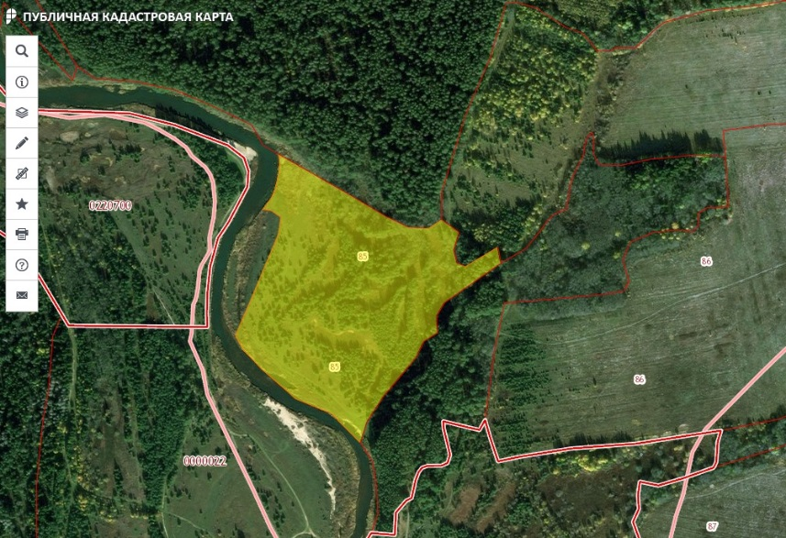

Заявителям предоставляется открытый доступ к следующим документам:
1) Свидетельство о праве собственности

ЛОТ-2: Земельный участок, адрес (местонахождения) объекта: Тверская область, Рамешковский район, с/п Высоково, д. Раменье, примыкает с севера, с кадастровым номером 69:26:0000022:86, площадь 289 002 кв.м.

Описание объекта продажи: Земельный участок, категория земель: Земли населенных пунктов, разрешенное использование: земли для индивидуального жилищного строительства, площадь 289 002 кв.м., адрес (местонахождения) объекта: Тверская область, Рамешковский район, с/п Высоково, д. Раменье, примыкает с севера, с кадастровым номером 69:26:0000022:86.

Местонахождение на карте:
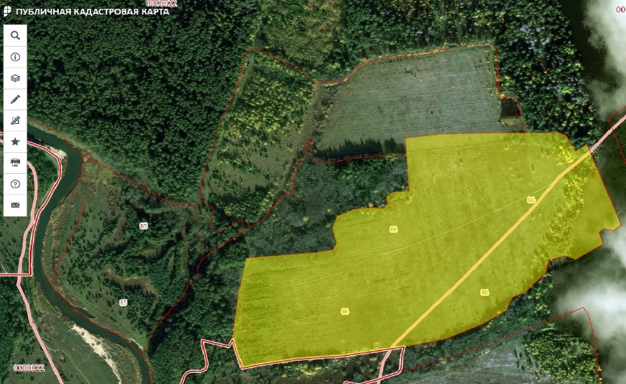

Заявителям предоставляется открытый доступ к следующим документам:

1) Свидетельство о праве собственности

ЛОТ-3: Земельный участок, адрес (местонахождения) объекта: Тверская область, Рамешковский район, с/п Высоково, д. Раменье, примыкает с востока с кадастровым номером 69:26:0000022:87, площадь 139 001 кв.м.

Описание объекта продажи: Земельный участок, категория земель: Земли населенных пунктов, разрешенное использование: земли для индивидуального жилищного строительства, площадь 139 001 кв.м., адрес (местонахождения) объекта: Тверская область, Рамешковский район, с/п Высоково, д. Раменье, примыкает с востока, с кадастровым номером 69:26:0000022:87.

Местонахождение на карте:
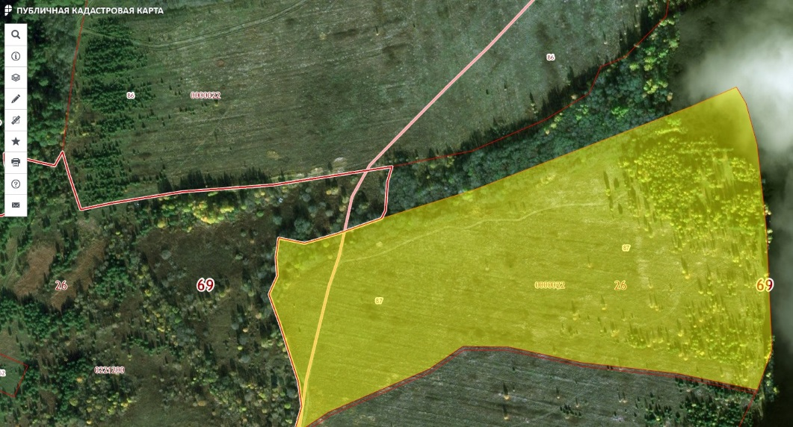

Заявителям предоставляется открытый доступ к следующим документам:
1) Свидетельство о праве собственности

ЛОТ-4: Земельный участок, адрес (местонахождения) объекта: Тверская область, Рамешковский район, с/п Высоково, д. Раменье, примыкает с востока с кадастровым номером 69:26:0000022:88, площадь 216 003 кв.м.
Описание объекта продажи: Земельный участок, категория земель: Земли населенных пунктов, разрешенное использование: земли для индивидуального жилищного строительства, площадь 216 003 кв.м., адрес (местонахождения) объекта: Тверская область, Рамешковский район, с/п Высоково, д. Раменье, примыкает с востока, с кадастровым номером 69:26:0000022:88.

Местонахождение на карте:
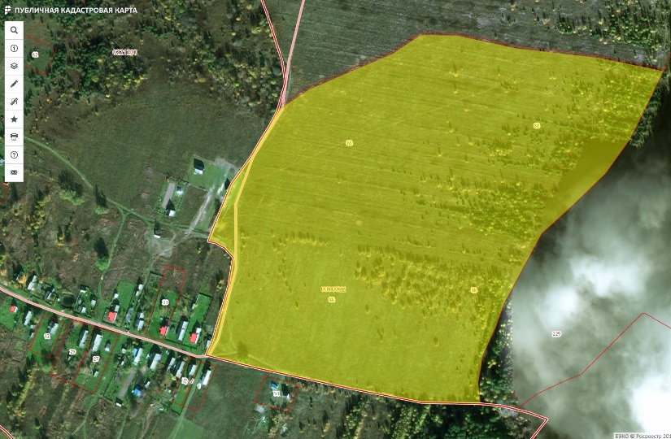

Заявителям предоставляется открытый доступ к следующим документам:
1) Свидетельство о праве собственности

ЛОТ-5: Земельный участок, адрес (местонахождения) объекта: Тверская область, Рамешковский район, с/п Высоково, д. Раменье, примыкает с запада, с кадастровым номером 69:26:0000022:89, площадь 223 001 кв.м
Описание объекта продажи: Земельный участок, категория земель: Земли населенных пунктов, разрешенное использование: земли для индивидуального жилищного строительства, площадь 223 001 кв.м., адрес (местонахождения) объекта: Тверская область, Рамешковский район, с/п Высоково, д. Раменье, примыкает с запада, с кадастровым номером 69:26:0000022:89.
Местонахождение на карте:
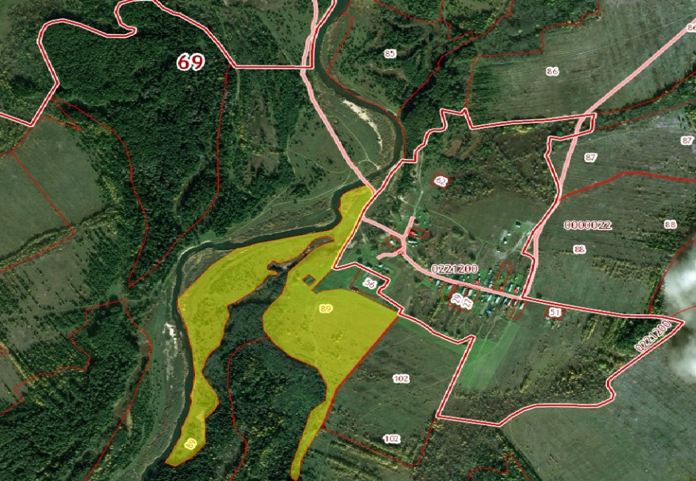
Заявителям предоставляется открытый доступ к следующим документам:
- Свидетельство о праве собственности
ЛОТ-6: Земельный участок, адрес (местонахождения) объекта: Тверская область, Рамешковский район, с/п Высоково, д. Ловцово, примерно в 36м от ориентира по направлению на север, с кадастровым номером 69:26:0000022:91, площадь 200 000 кв.м
Описание объекта продажи: Земельный участок, категория земель: Земли населенных пунктов, разрешенное использование: земли для индивидуального жилищного строительства, площадь 200 000 кв.м., адрес (местонахождения) объекта: Тверская область, Рамешковский район, с/п Высоково, д. Ловцово, примерно в 36м от ориентира по направлению на север, с кадастровым номером 69:26:0000022:91.
Местонахождение на карте:
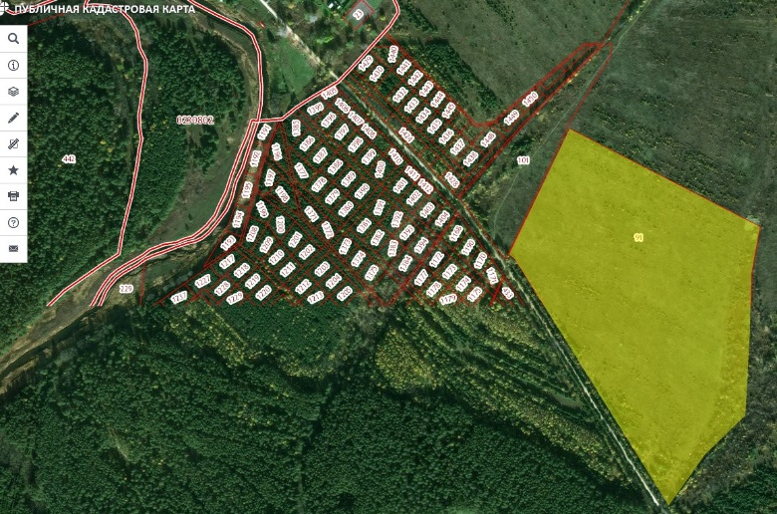
Заявителям предоставляется открытый доступ к следующим документам:
- Свидетельство о праве собственности
ЛОТ-7: Земельный участок, адрес (местонахождения) объекта: Тверская область, Рамешковский район, с/п Высоково, д. Григорково, примыкает с востока, с кадастровым номером 69:26:0000022:97, площадь 280986 кв.м.
Описание объекта продажи: Земельный участок, категория земель: Земли населенных пунктов, разрешенное использование: земли для индивидуального жилищного строительства, площадь 280986 кв.м., адрес (местонахождения) объекта: Тверская область, Рамешковский район, с/п Высоково, д. Григорково, примыкает с востока, с кадастровым номером 69:26:0000022:97.
Местонахождение на карте:
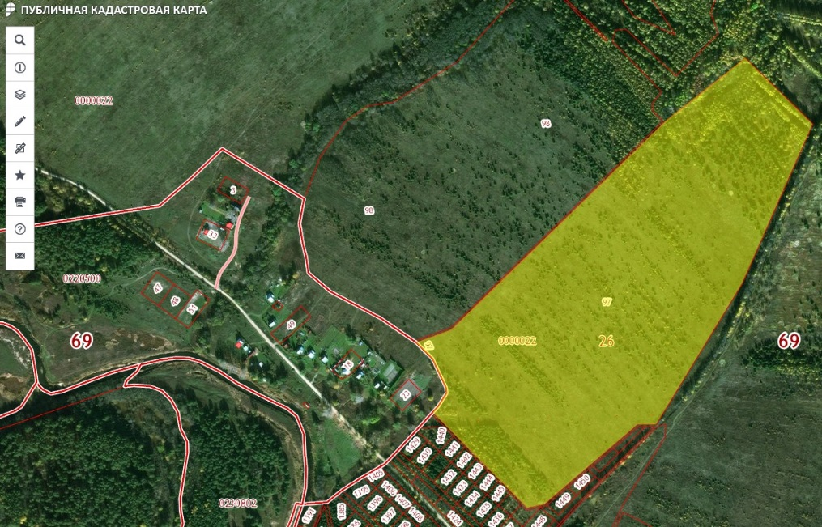

Заявителям предоставляется открытый доступ к следующим документам:
- Свидетельство о праве собственности
ЛОТ-8: Земельный участок, адрес (местонахождения) объекта: Тверская область, Рамешковский район, с/п Высоково, д. Григорково, примыкает с северо-востока, с кадастровым номером 69:26:0000022:98, площадь 323000 кв.м.
Описание объекта продажи: Земельный участок, категория земель: Земли населенных пунктов, разрешенное использование: земли для индивидуального жилищного строительства, площадь 323000 кв.м., адрес (местонахождения) объекта: Тверская область, Рамешковский район, с/п Высоково, д. Григорково, примыкает с северо-востока, с кадастровым номером 69:26:0000022:98.
Местонахождение на карте:
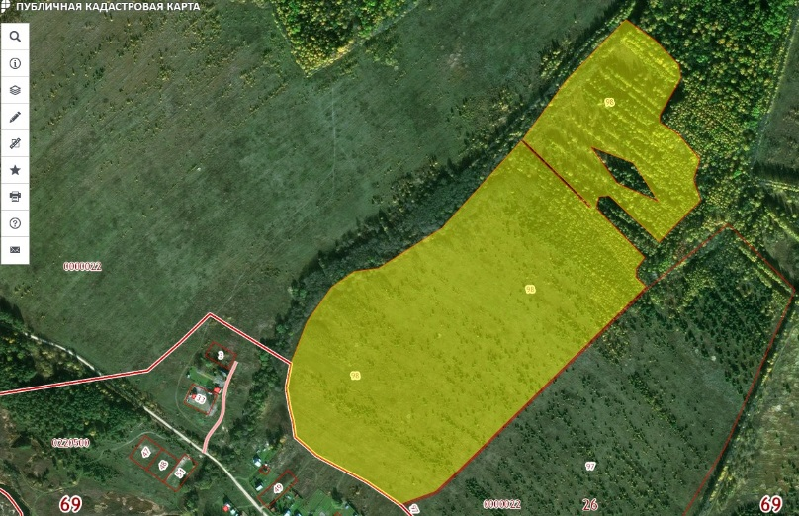
Заявителям предоставляется открытый доступ к следующим документам:
- Свидетельство о праве собственности
ЛОТ-9: Земельный участок, адрес (местонахождения) объекта: Тверская область, Рамешковский район, с/п Высоково, д. Раменье, примыкает с юга, с кадастровым номером 69:26:0000022:102, площадь 134997 кв.м.
Описание объекта продажи: Земельный участок, категория земель: Земли населенных пунктов, разрешенное использование: земли для индивидуального жилищного строительства, площадь 134997 кв.м., адрес (местонахождения) объекта: Тверская область, Рамешковский район, с/п Высоково, д. Раменье, примыкает с юга, с кадастровым номером 69:26:0000022:102.
Местонахождение на карте:
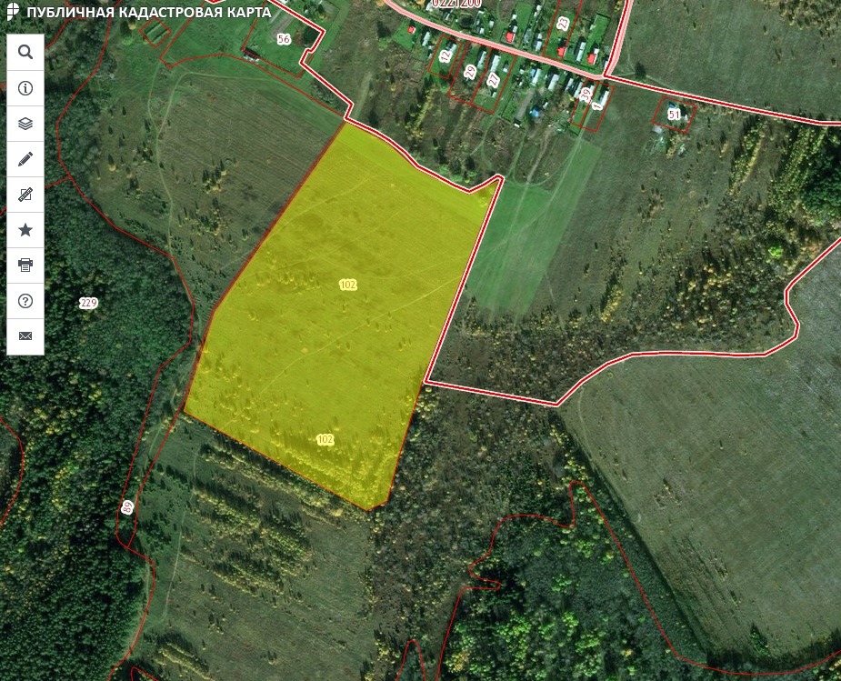
Заявителям предоставляется открытый доступ к следующим документам:
- Свидетельство о праве собственности
ЛОТ-10: Земельный участок, адрес (местонахождения) объекта: Тверская область, Рамешковский район, с/п Высоково, с. Замытье, примерно в 793 м от ориентира по направлению на восток, с кадастровым номером 69:26:0000022:81, площадь 110998 кв.м.
Описание объекта продажи: Земельный участок, категория земель: Земли населенных пунктов, разрешенное использование: земли для индивидуального жилищного строительства, площадь 110998 кв.м., адрес (местонахождения) объекта: Тверская область, Рамешковский район, с/п Высоково, с. Замытье, примерно в 793 м от ориентира по направлению на восток, с кадастровым номером 69:26:0000022:81.
Местонахождение на карте:
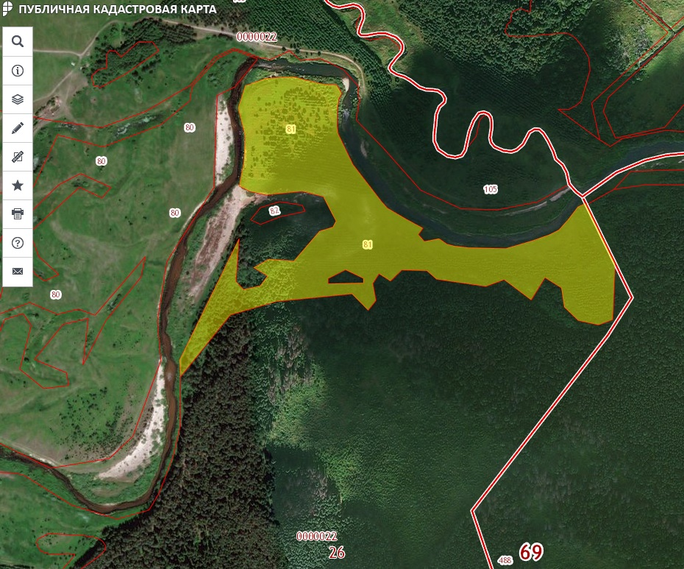
Заявителям предоставляется открытый доступ к следующим документам:
- Свидетельство о праве собственности
ЛОТ-11: Земельный участок, адрес (местонахождения) объекта: Тверская область, Рамешковский район, с/п Высоково, д. Григорково, примерно в 320 м по направлению от ориентира на юго-восток, с кадастровым номером 69:26:0000022:101, площадь 33002 кв.м.
Описание объекта продажи: Земельный участок, категория земель: Земли населенных пунктов, разрешенное использование: земли для индивидуального жилищного строительства, площадь 33002 кв.м., адрес (местонахождения) объекта: Тверская область, Рамешковский район, с/п Высоково, д. Григорково, примерно в 320 м по направлению от ориентира на юго-восток, с кадастровым номером 69:26:0000022:101.
Местонахождение на карте:
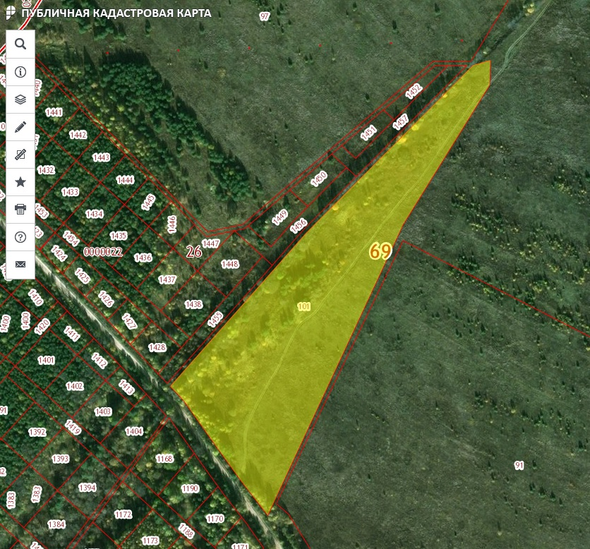
Заявителям предоставляется открытый доступ к следующим документам:
1) Свидетельство о праве собственности

6.2. Начальная (стартовая) цена Лота составляет:
ЛОТ-1: Земельный участок, адрес (местонахождения) объекта: Тверская область, Рамешковский район, с/п Высоково, д. Лахино, примерно в 58 м от ориентира по направлению на восток, с кадастровым номером 69:26:0000022:85, площадь 102 000 кв.м. Начальная (стартовая) цена составляет 2 300 000 (Два миллиона триста тысяч) рублей 00 копеек.

ЛОТ-2: Земельный участок, адрес (местонахождения) объекта: Тверская область, Рамешковский район, с/п Высоково, д. Раменье, примыкает с севера, с кадастровым номером 69:26:0000022:86, площадь 289 002 кв.м. Начальная (стартовая) цена составляет 6 500 000 (Шесть миллионов пятьсот тысяч) рублей 00 копеек.

ЛОТ-3: Земельный участок, адрес (местонахождения) объекта: Тверская область, Рамешковский район, с/п Высоково, д. Раменье, примыкает с востока с кадастровым номером 69:26:0000022:87, площадь 139 001 кв.м. Начальная (стартовая) цена составляет 3 120 000 (Три миллиона сто двадцать тысяч) рублей 00 копеек.

ЛОТ-4: Земельный участок, адрес (местонахождения) объекта: Тверская область, Рамешковский район, с/п Высоково, д. Раменье, примыкает с востока с кадастровым номером 69:26:0000022:88, площадь 216 003 кв.м. Начальная (стартовая) цена составляет 4 850 000 (Четыре миллиона восемьсот пятьдесят тысяч) рублей 00 копеек.
ЛОТ-5: Земельный участок, адрес (местонахождения) объекта: Тверская область, Рамешковский район, с/п Высоково, д. Раменье, примыкает с запада, с кадастровым номером 69:26:0000022:89, площадь 223 001 кв.м. Начальная (стартовая) цена составляет 5 000 500 (Пять миллионов пятьсот ) рублей 00 копеек.
ЛОТ-6: Земельный участок, адрес (местонахождения) объекта: Тверская область, Рамешковский район, с/п Высоково, д. Ловцово, примерно в 36м от ориентира по направлению на север, с кадастровым номером 69:26:0000022:91, площадь 200 000 кв.м. Начальная (стартовая) цена составляет 3 550 000 (Три миллиона пятьсот пятьдесят тысяч) рублей 00 копеек.
ЛОТ-7: Земельный участок, адрес (местонахождения) объекта: Тверская область, Рамешковский район, с/п Высоково, д. Григорково, примыкает с востока, с кадастровым номером 69:26:0000022:97, площадь 280986 кв.м. Начальная (стартовая) цена составляет 6 301 000 (Шесть миллионов триста одна тысяча) рублей 00 копеек.
ЛОТ-8: Земельный участок, адрес (местонахождения) объекта: Тверская область, Рамешковский район, с/п Высоково, д. Григорково, примыкает с северо-востока, с кадастровым номером 69:26:0000022:98, площадь 323000 кв.м. Начальная (стартовая) цена составляет 7 250 000 (Семь миллионов двести пятьдесят тысяч) рублей 00 копеек.
ЛОТ-9: Земельный участок, адрес (местонахождения) объекта: Тверская область, Рамешковский район, с/п Высоково, д. Раменье, примыкает с юга, с кадастровым номером 69:26:0000022:102, площадь 134997 кв.м. Начальная (стартовая) цена составляет 3 030 000 (Три миллиона тридцать тысяч) рублей 00 копеек.
ЛОТ-10: Земельный участок, адрес (местонахождения) объекта: Тверская область, Рамешковский район, с/п Высоково, с. Замытье, примерно в 793 м от ориентира по направлению на восток, с кадастровым номером 69:26:0000022:81, площадь 110998 кв.м. Начальная (стартовая) цена составляет 1 960 000 (Один миллион девятьсот шестьдесят тысяч) рублей 00 копеек.
ЛОТ-11: Земельный участок, адрес (местонахождения) объекта: Тверская область, Рамешковский район, с/п Высоково, д. Григорково, примерно в 320 м по направлению от ориентира на юго-восток, с кадастровым номером 69:26:0000022:101, площадь 33002 кв.м. Начальная (стартовая) цена составляет 750 000 (Семьсот пятьдесят тысяч) рублей 00 копеек.

6.3. «Шаг аукциона»:

ЛОТ-1: Земельный участок, адрес (местонахождения) объекта: Тверская область, Рамешковский район, с/п Высоково, д. Лахино, примерно в 58 м от ориентира по направлению на восток, с кадастровым номером 69:26:0000022:85, площадь 102 000 кв.м. Сумма повышения цены Лота Участниками в ходе открытого аукциона составляет 30 000 (тридцать тысяч) рублей. Шаг аукциона не изменяется в течение всего аукциона.

ЛОТ-2: Земельный участок, адрес (местонахождения) объекта: Тверская область, Рамешковский район, с/п Высоково, д. Раменье, примыкает с севера, с кадастровым номером 69:26:0000022:86, площадь 289 002 кв.м. Сумма повышения цены Лота Участниками в ходе открытого аукциона составляет 30 000 (тридцать тысяч) рублей. Шаг аукциона не изменяется в течение всего аукциона.

ЛОТ-3: Земельный участок, адрес (местонахождения) объекта: Тверская область, Рамешковский район, с/п Высоково, д. Раменье, примыкает с востока с кадастровым номером 69:26:0000022:87, площадь 139 001 кв.м. Сумма повышения цены Лота Участниками в ходе открытого аукциона составляет 30 000 (тридцать тысяч) рублей. Шаг аукциона не изменяется в течение всего аукциона.

ЛОТ-4: Земельный участок, адрес (местонахождения) объекта: Тверская область, Рамешковский район, с/п Высоково, д. Раменье, примыкает с востока с кадастровым номером 69:26:0000022:88, площадь 216 003 кв.м. Сумма повышения цены Лота Участниками в ходе открытого аукциона составляет 30 000 (тридцать тысяч) рублей. Шаг аукциона не изменяется в течение всего аукциона.
ЛОТ-5: Земельный участок, адрес (местонахождения) объекта: Тверская область, Рамешковский район, с/п Высоково, д. Раменье, примыкает с запада, с кадастровым номером 69:26:0000022:89, площадь 223 001 кв.м. Сумма повышения цены Лота Участниками в ходе открытого аукциона составляет 30 000 (тридцать тысяч) рублей. Шаг аукциона не изменяется в течение всего аукциона.
ЛОТ-6: Земельный участок, адрес (местонахождения) объекта: Тверская область, Рамешковский район, с/п Высоково, д. Ловцово, примерно в 36м от ориентира по направлению на север, с кадастровым номером 69:26:0000022:91, площадь 200 000 кв.м. Сумма повышения цены Лота Участниками в ходе открытого аукциона составляет 30 000 (тридцать тысяч) рублей. Шаг аукциона не изменяется в течение всего аукциона.
ЛОТ-7: Земельный участок, адрес (местонахождения) объекта: Тверская область, Рамешковский район, с/п Высоково, д. Григорково, примыкает с востока, с кадастровым номером 69:26:0000022:97, площадь 280986 кв.м. Сумма повышения цены Лота Участниками в ходе открытого аукциона составляет 30 000 (тридцать тысяч) рублей. Шаг аукциона не изменяется в течение всего аукциона.
ЛОТ-8: Земельный участок, адрес (местонахождения) объекта: Тверская область, Рамешковский район, с/п Высоково, д. Григорково, примыкает с северо-востока, с кадастровым номером 69:26:0000022:98, площадь 323000 кв.м. Сумма повышения цены Лота Участниками в ходе открытого аукциона составляет 30 000 (тридцать тысяч) рублей. Шаг аукциона не изменяется в течение всего аукциона.
ЛОТ-9: Земельный участок, адрес (местонахождения) объекта: Тверская область, Рамешковский район, с/п Высоково, д. Раменье, примыкает с юга, с кадастровым номером 69:26:0000022:102, площадь 134997 кв.м. Сумма повышения цены Лота Участниками в ходе открытого аукциона составляет 30 000 (тридцать тысяч) рублей. Шаг аукциона не изменяется в течение всего аукциона.
ЛОТ-10: Земельный участок, адрес (местонахождения) объекта: Тверская область, Рамешковский район, с/п Высоково, с. Замытье, примерно в 793 м от ориентира по направлению на восток, с кадастровым номером 69:26:0000022:81, площадь 110998 кв.м. Сумма повышения цены Лота Участниками в ходе открытого аукциона составляет 30 000 (тридцать тысяч) рублей. Шаг аукциона не изменяется в течение всего аукциона.
ЛОТ-11: Земельный участок, адрес (местонахождения) объекта: Тверская область, Рамешковский район, с/п Высоково, д. Григорково, примерно в 320 м по направлению от ориентира на юго-восток, с кадастровым номером 69:26:0000022:101, площадь 33002 кв.м. Сумма повышения цены Лота Участниками в ходе открытого аукциона составляет 30 000 (тридцать тысяч) рублей. Шаг аукциона не изменяется в течение всего аукциона.

6.4. Время ожидания ценового предложения – 20 (двадцать) минут.

6.5. Срок заключения Договора купли-продажи недвижимого имущества – в течение 10 (десяти) рабочих дней с даты размещения протокола проведения аукциона на ЭТП.

6.6. Порядок и сроки оплаты Предмета Аукциона по договору: Участник, получивший право заключить Договор по итогам аукциона, перечисляет сумму денежных средств в счет оплаты цены Лота на счет Организатора торгов в течение 3 (трех) рабочих дней с даты подписания Договора.

РАЗДЕЛ IV.ОБРАЗЦЫ ФОРМ И ДОКУМЕНТОВ ДЛЯ ЗАПОЛНЕНИЯ УЧАСТНИКАМИ ТОРГОВ

Форма 1. ЗАЯВКА УЧАСТНИКА ПРОЦЕДУРЫ ПРОДАЖИ ИМУЩЕСТВА ПОСРЕДСТВОМ ПУБЛИЧНОГО ПРЕДЛОЖЕНИЯ

На бланке участника

Настоящим организация/физическое лицо, сведения о которой (-ом) указаны в заявке на участие в торгах на право заключения договора (наименование), выражает согласие на заключение договора купли-продажи земельного участка (наименование, реестровый номер торгов в электронной форме), на условиях, предусмотренных документацией.

Форма 2. ЗАВЕРЕНИЯ ОБ ОБСТОЯТЕЛЬСТВАХ (Физические лица и/или индивидуальные предприниматели)
ЗАВЕРЕНИЯ ОБ ОБСТОЯТЕЛЬСТВАХ

Настоящим документом гражданин ,
именуемый далее – «Участник торгов», руководствуясь статьей 431.2 Гражданского кодекса Российской Федерации, заверяет ЗАО «ГФТ ПИФ» Д.У. ЗПИФ рентный «Тверская земля» (1057747709920), именуемое далее – «Организатор торгов» или «Заказчик», о нижеперечисленных обстоятельствах.

Участник торгов предпринимает все необходимые действия и выражает намерение участвовать в торгах по продаже посредством публичного предложения на право заключения договора купли-продажи недвижимого имущества, организуемом Организатором торгов на универсальной торговой площадке по адресу – http://www.roseltorg.ru/ и именуемом далее – «Торги».

В случае победы в Торгах Участник торгов обязуется заключить с Заказчиком договор купли-продажи земельного участка на условиях, изложенных в Извещении о проведении торгов и в Сведениях о лоте, размещенных в сети Интернет по адресу http://www.roseltorg.ru/ (именуемый далее – «Договор).

Участник торгов обладает достаточной правоспособностью и полномочиями на участие в Торгах и на заключение и исполнение Договора. Участник торгов в порядке, предусмотренном законом, получил все необходимые согласия, разрешения и одобрения для участия в Торгах, а также для заключения и исполнения Договора.

Участник торгов является добросовестным налогоплательщиком, претензии у налоговых органов к Участнику торгов отсутствуют.

Документация, предоставленная Участником торгов для участия в Торгах, является достоверной, соответствует действующему законодательству РФ, копии документов (в том числе сканированные копии документов), предоставленных и/или предоставляемых Участником торгов Организатору торгов для участия в Торгах, соответствуют подлинникам этих документов, являются их точной копией, без изменений и/или дополнений.

В отношении Участника торгов не возбуждено и не ожидается возбуждения какого-либо судебного, третейского или административного разбирательства, а также не проводится следственных действий, мероприятий налогового контроля или мероприятий органов госконтроля, в результате которых принято или существует высокая степень вероятности принятия неблагоприятного решения, способного оказать влияние на законность, действительность, возможность исполнения Договора купли-продажи земельного участка или на возможность участия Участника торгов в Торгах.

Вся информация, предоставленная и/или предоставляемая Участником торгов Организатору торгов или Заказчику, является достоверной и точной на дату её предоставления или на дату (при наличии таковой), которая указана в качестве даты ее предоставления. Участник торгов не допускает сокрытия информации, которая, в случае ее раскрытия, сделала бы любую другую информацию, предоставленную Участником торгов, недостоверной или вводящей в заблуждение.

Настоящим Участник торгов подтверждает, что он осведомлен о том, что Организатор торгов и Заказчик полагаются на заверения об обстоятельствах, предоставленные и/или подтвержденные Участник торгов в настоящем документе.

В случае если любое из вышеперечисленных заверений об обстоятельствах, предоставляемых и/или подтверждаемых Участник торгов, окажется недостоверным, Заказчик и/или Организатор торгов вправе требовать полного возмещения убытков либо вправе заявить иные требования, предусмотренные статьей 431.2 Гражданского кодекса Российской Федерации.

Участник торгов / / . .20 г.

Подписано ЭП

Форма 2.1 ЗАВЕРЕНИЯ ОБ ОБСТОЯТЕЛЬСТВАХ
(Юридические лица)
На бланке участника
ЗАВЕРЕНИЯ ОБ ОБСТОЯТЕЛЬСТВАХ
Настоящим документом ______ «_____» (ОРГН _____________), в лице ___________________, действующего на основании ________________, именуемое далее – «Участник торгов», руководствуясь статьей 431.2 гражданского кодекса Российской Федерации, заверяет ЗАО «ГФТ ПИФ» Д.У. ЗПИФ рентный «Тверская земля», именуемое в дальнейшем – «Организатор торгов» или «Заказчик», о нижеперечисленных обстоятельствах.

Участник торгов предпринимает все необходимые действия и выражает намерение участвовать в торгах по продаже посредством публичного предложения на право заключения договора купли-продажи недвижимого имущества, организуемом Организатором торгов на универсальной торговой площадке по адресу – http://www.roseltorg.ru/ и именуемом далее – «Торги».

В случае победы в Торгах Участник торгов обязуется заключить с Заказчиком договор купли-продажи земельного участка на условиях, изложенных в Извещении о проведении торгов и в Сведениях о лоте, размещенных в сети Интернет по адрес у http://www.roseltorg.ru/ (именуемый далее – «Договор»). Также Участник торгов обязуется в случае победы Общества на торгах купить недвижимое имущество по цене и на условиях, изложенных в Извещении о проведении торгов и в Сведениях о лоте, размещенных в сети Интернет по адресу http://www.roseltorg.ru/

Участник торгов обладает достаточной правоспособностью и полномочиями на участие в Торгах и на заключение и исполнение Договора. Участник торгов в порядке, предусмотренном законом, получил все необходимые согласия, разрешения и одобрения для участия Торгах, а также для заключения и исполнения Договора купли-продажи доли. Участник торгов является добросовестным налогоплательщиком, претензии у налоговых органов к Участнику торгов отсутствуют.

Документация, предоставленная Участником торгов для участия в Торгах, является достоверной, соответствует действующему законодательству РФ, копии документов (в том числе сканированные копии документов), предоставленных и/или предоставляемых Участником торгов Организатору торгов для участия в Торгах, соответствуют подлинникам этих документов, являются их точной копией, без изменений и/или дополнений.

В отношении Участника торгов не возбуждено и не ожидается возбуждения какого-либо судебного, третейского или административного разбирательства, а также не проводится следственных действий, мероприятий налогового контроля или мероприятий органов госконтроля, в результате которых принято или существует высокая степень вероятности принятия неблагоприятного решения, способного оказать влияние на законность, действительность, возможность исполнения Договора купли-продажи земельного участка или на возможность участия Участника торгов в Торгах.

Вся информация, предоставленная и/или предоставляемая Участником торгов Организатору торгов или Заказчику, является достоверной и точной на дату её предоставления или на дату (при наличии таковой), которая указана в качестве даты ее предоставления. Участник торгов не допускает сокрытия информации, которая, в случае ее раскрытия, сделала бы любую другую информацию, предоставленную Участником торгов, недостоверной или вводящей в заблуждение.

Настоящим Участник торгов подтверждает, что он осведомлен о том, что Организатор торгов и Заказчик полагаются на заверения об обстоятельствах, предоставленные и/или подтвержденные Участник торгов в настоящем документе.

В случае если любое из вышеперечисленных заверений об обстоятельствах, предоставляемых и/или подтверждаемых Участник торгов, окажется недостоверным, Заказчик и/или Организатор торгов вправе требовать полного возмещения убытков либо вправе заявить иные требования, предусмотренные статьей 431.2 Гражданского кодекса Российской Федерации.

(наименование должности)

(наименование компании)
/ / _ . .20

г. (ФИО и подпись)

ФОРМА 3. СВЕДЕНИЯ ОБ УЧАСТНИКЕ ОТКРЫТЫХ ТОРГОВ В ЭЛЕКТРОННОЙ ФОРМЕ

Информация об участнике размещения заказа:

Юридическое лицо | Фирменное наименование (наименование)
Сведения об организационно-
правовой форме
 | Сведения о месте нахождения
 | Почтовый адрес
Номер контактного телефона
(с указанием кода города, района)
 | Адрес электронной почты
 | Контактное лицо
 | ОГРН, ИНН юридического лица
 | Банковские реквизиты
Физическое лицо/ Индивидуальный предприниматель | Фамилия, имя, отчество  физического лица
Паспортные данные физического
лица
Сведения о месте жительства
(прописка)
 | Сведения о месте нахождения
 | Почтовый адрес
Номер контактного телефона
(с указанием кода города, района)
 | Адрес электронной почты
 | Контактное лицо
 | Идентификационный номер (ИНН) физического лица, ОГРНИП для ИП
 | Банковские реквизиты
Подписано ЭП

РАЗДЕЛ V. ПРОЕКТЫ ДОГОВОРОВ

ФОРМА 5.1. ПРОЕКТ ДОГОВОРА НЕДВИЖИМОГО ИМУЩЕСТВА

ДОГОВОР КУПЛИ-ПРОДАЖИ № _____ ЗЕМЕЛЬНОГО УЧАСТКА.
Рамешковский район, Тверская область, Российская Федерация.
«___» _________ _____г.
Мы нижеподписавшиеся, Закрытое акционерное общество «ГФТ Паевые Инвестиционные Фонды» Д.У. Закрытый паевой инвестиционный фонд рентный «Тверская земля», в лице Генерального директора гр. РФ Анциферова Михаила Вениаминовича, действующего на основании Устава, именуемое в дальнейшем «Продавец», с одной стороны, и ______________, (для юридических лиц:) в лице __________________, действующего на основании ____________, именуемый(ое) в дальнейшем «Покупатель», с другой стороны, совместно именуемые Стороны, заключили настоящий Договор о нижеследующем:
1.ПРЕДМЕТ ДОГОВОРА
  - Продавец обязуется передать в собственность Покупателя, а Покупатель обязуется принять и оплатить на условиях, определенных настоящим договором, земельный участок из категории: земли населенных пунктов с видом разрешенного использования: для индивидуального жилищного строительства с кадастровым номером: _______________, общей площадью _______ кв.м., местоположение (адрес) объекта: __________________________ (далее по тексту – Участок или земельный участок).
1.2. Земельный участок, указанный в п.1.1. настоящего Договора, принадлежит владельцам инвестиционных паев ЗПИФ рентный «Тверская земля» на основании:
- Акта приема-передачи недвижимого имущества № ____от «__» ______ _____г.;
- Правил доверительного управления Закрытым паевым инвестиционным фондом рентным «Тверская земля», зарегистрированных Банком России 26.11.2015 г. № 3080,
что подтверждается свидетельством о государственной регистрации права от «__» _____ 201_г. Дата внесения записи в ЕГРП «___» ______ 201_ года, регистрационный номер _______________.
1.3. Покупатель приобретает право собственности на земельный участок, указанный в п.1.1. настоящего Договора, после государственной регистрации права собственности Покупателя в Управлении Федеральной службы государственной регистрации, кадастра и картографии по Тверской области.
- СТОИМОСТЬ И ПОРЯДОК РАСЧЕТОВ.
  - Стоимость земельного участка по соглашению сторон составляет: (сумма цифрами) (сумма прописью) рублей ____ копеек (НДС не облагается).
2.2. Сумма (цифрами) (сумма прописью) рублей ___ копеек выплачивается по реквизитам Продавца, указанным в настоящем Договоре, в течение 3 (трех) рабочих дней с даты заключения настоящего Договора.
2.3. Обязанность Покупателя по уплате денежных средств, предусмотренных пунктом 2.1. настоящего Договора, считается исполненной в момент зачисления указанных денежных средств на расчетный счет Продавца в полном объеме, предусмотренном пунктом 2.1. настоящего Договора.
3. ОБЯЗАТЕЛЬСТВА СТОРОН.
3.1. Обязательства Продавца:
3.1.1. Продавец обязуется передать на условиях настоящего Договора Покупателю участок, указанный в п. 1.1. настоящего Договора, одновременно с подписанием настоящего Договора по Передаточному Акту.
3.1.2. Продавец в течение 15 (пятнадцати) календарных дней после получения денежных средств, предусмотренных п. 2.1 (полной оплаты земельного участка), обязуется подготовить и предоставить в государственный орган, осуществляющий государственную регистрацию прав на недвижимое имущество и сделок с ним, необходимый и достаточный комплект документов для осуществления государственной регистрации права собственности Покупателя в соответствии с действующим законодательством РФ.
В частности, Продавец обязан направить своего представителя с надлежаще оформленными полномочиями в органы, осуществляющие государственную регистрацию прав на недвижимое имущество и сделок с ним, и подать в установленном законом порядке соответствующие заявление о внесении записей в ЕГРН о государственной регистрации перехода права собственности на Участок.
3.2. Обязательства Покупателя:
3.2.1. Покупатель обязуется оплатить Продавцу стоимость участка в соответствии с разделом 2 настоящего Договора.
3.2.2. Покупатель берет на себя все расходы по оплате государственной пошлины с целью осуществления государственной регистрации перехода права собственности на участок от Продавца к Покупателю.
3.3. Права и обязанности, а также ответственность сторон, не предусмотренные настоящим Договором регулируются действующим законодательством Российской Федерации.
4.ОТВЕТСТВЕННОСТЬ СТОРОН.
4.1. В случае просрочки исполнения Покупателем обязательства по оплате участка, Покупатель выплачивает Продавцу за каждый день просрочки пени в размере 0,1 (Ноль целых одна десятая) процента от денежной суммы, подлежащей уплате, в соответствии с условиями, предусмотренными разделом 2 настоящего Договора.
4.2. Продавец гарантирует, что на момент заключения настоящего Договора в отношении вышеуказанного Участка установлен один вид обременения - доверительное управление в пользу Закрытого акционерного общества «ГФТ Паевые Инвестиционные Фонды». Другие виды обременений в отношении участка не установлены, участок никому не отчужден, не заложен, не внесен в уставной (складочный) капитал, не обременен иными правами третьих лиц, не состоит в споре, в том числе по вопросу о праве собственности владельцев инвестиционных паев ЗПИФ рентный «Тверская земля», на него не обращено взыскание, к нему не применены меры по обеспечению иска.
4.3 Покупатель гарантирует, что на момент заключения настоящего Договора не является участником Закрытого акционерного общества «ГФТ Паевые Инвестиционные Фонды» и не владеет инвестиционными паями закрытого паевого инвестиционного фонда под управлением Закрытого акционерного общества «ГФТ Паевые Инвестиционные Фонды», а также не является дочерним либо зависимым обществом Закрытого акционерного общества «ГФТ Паевые Инвестиционные Фонды» и основным либо преобладающим обществом участника Закрытого акционерного общества «ГФТ Паевые Инвестиционные Фонды».
5. РАЗРЕШЕНИЕ СПОРОВ.
5.1. Все споры и разногласия, которые могут возникать из настоящего Договора или в связи с ним, будут разрешаться в порядке, предусмотренном действующим законодательством РФ.
6. СРОК ДЕЙСТВИЯ ДОГОВОРА.
6.1. Договор вступает в силу с момента подписания и действует до полного исполнения Сторонами принятых на себя по настоящему Договору обязательств.
7. ДОПОЛНИТЕЛЬНЫЕ УСЛОВИЯ.
7.1. Все уведомления и документы считаются надлежащим образом направленными, если они направлены заказным письмом с уведомлением о вручении по адресам Сторон, указанным в настоящем Договоре.
7.2. Все изменения и дополнения к настоящему Договору являются его неотъемлемой частью и действительны, если они совершены в письменной форме и подписаны каждой из Сторон.
7.3. Стороны освобождаются от ответственности за частичное или полное неисполнение предусмотренного в настоящем договоре обязательства, если это неисполнение явилось следствием обстоятельств непреодолимой силы (форс-мажор), возникших после заключения настоящего Договора.
7.4. Настоящий Договор составлен в трех экземплярах, один экземпляр хранится в Управлении Федеральной службы государственной регистрации, кадастра и картографии по Тверской области, один экземпляр - у Покупателя и один экземпляр - у Продавца.

8. РЕКВИЗИТЫ И ПОДПИСИ СТОРОН
Продавец: | Покупатель:

ПЕРЕДАТОЧНЫЙ АКТ
к ДОГОВОРУ КУПЛИ-ПРОДАЖИ № ____ ЗЕМЕЛЬНОГО УЧАСТКА от «__» ___.201_ г.
Рамешковский район, Тверская область, Российская Федерация.
Дата прописью
Мы нижеподписавшиеся, ЗАО «ГФТ ПИФ» Д.У. ЗПИФ рентный «Тверская земля», в лице Генерального директора гр. РФ Анциферова Михаила Вениаминовича, действующего на основании Устава, именуемое в дальнейшем «Продавец», с одной стороны, и
________________________, именуемый(ое) в дальнейшем «Покупатель», с другой стороны, совместно именуемые Стороны, заключили настоящий Передаточный акт от «___».___.201_г., в соответствии со статьей 556 Гражданского Кодекса Российской Федерации в подтверждение следующего:
- Продавец в соответствии с Договором купли-продажи №_____ земельного участка от «__» ____ 201_ года между Продавцом и Покупателем, передал, а Покупатель принял в собственность земельный участок из категории: земли населенных пунктов с видом разрешенного использования: для индивидуального жилищного строительства с кадастровым номером: __________, общей площадью ____ кв.м., местоположение (адрес) объекта: ___________ (далее по тексту - Участок).
- Подписью в настоящем Передаточном Акте Покупатель подтверждает, земельный участок передан Продавцом ему в полном соответствии с условиями настоящего Договора, заключенного между Сторонами.
  - Никаких претензий у Покупателя к Продавцу нет.
3. Покупатель должен произвести оплату вышеуказанного земельного участка в соответствии с п.2.2. настоящего Договора купли-продажи № ______ земельного участка от ___ _______ 201_ года, заключенного между Продавцом и Покупателем.
4. Настоящий Передаточный акт составлен в трех экземплярах, один экземпляр хранится в Управлении Федеральной службы государственной регистрации, кадастра и картографии по Тверской области, один экземпляр - у Покупателя и один экземпляр - у Продавца.
РЕКВИЗИТЫ И ПОДПИСИ СТОРОН:
Продавец:  ___________________  М.П. | Покупатель:  ___________________

